**指导教师端**

# 提交论文

教学秘书分配了检测权限之后，指导教师就可以替学生上传检测了

方式：学生信息--上传论文--点击上传即可

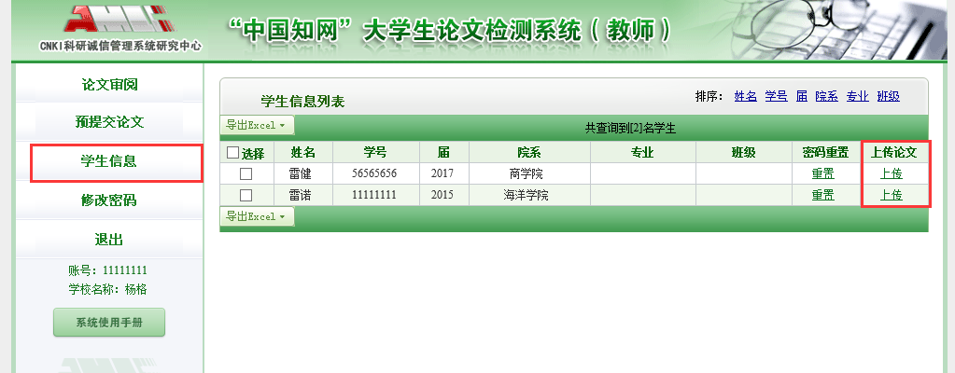

点击上传后出现下面的界面，然后浏览--提交

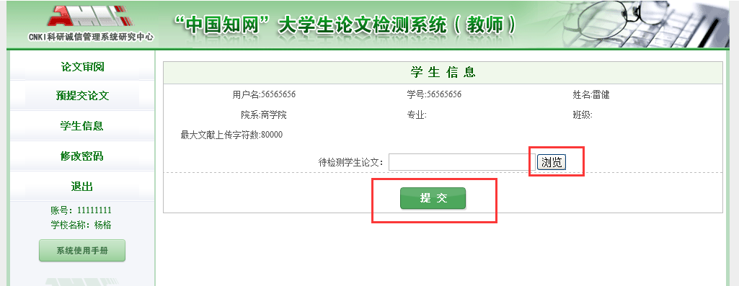

注意事项：只能一对一的提交学生论文。

# 查看、下载报告单

查看报告单：如下图所示，可直接点击学生论文题目，在线查看；或者在最右侧选择不同类型的报告单点击查看

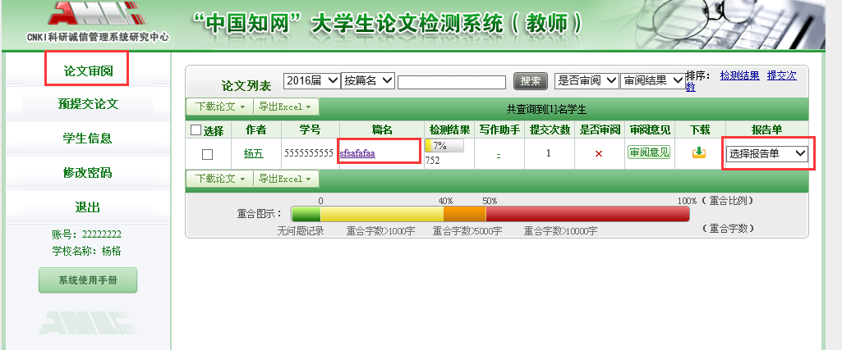

下载报告单

选中要下载的报告单类型点击

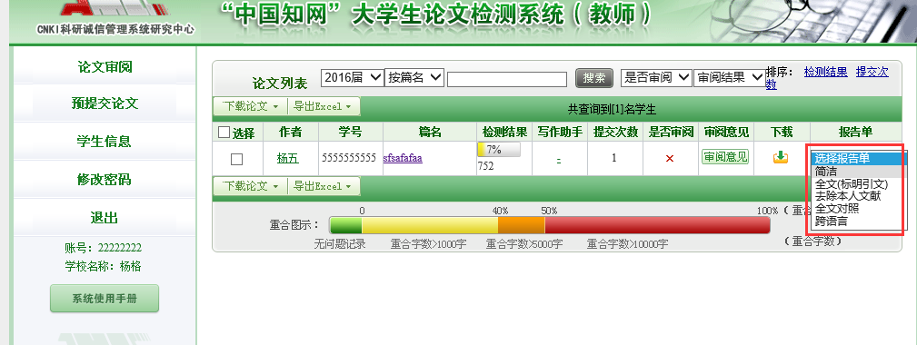

出现如下界面，右上角有“保存”按钮，点击保存

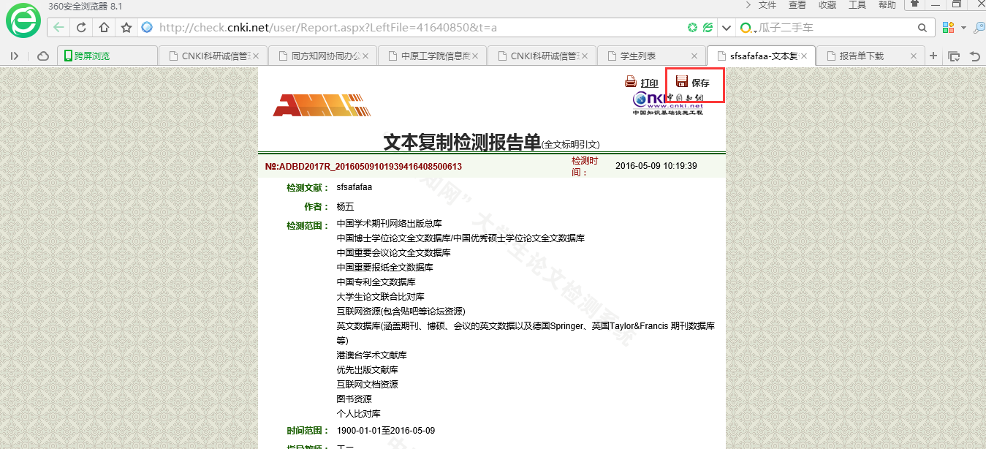

出现保存界面，显示“处理完”就可点击下载。

同样注意解压密码为用户名！！

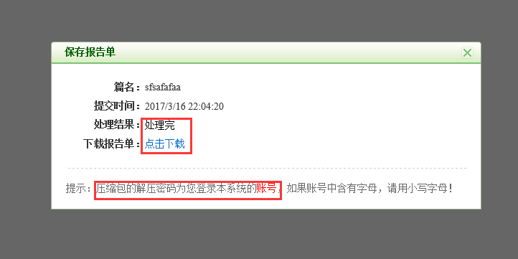

# 审阅论文

论文审阅--审阅意见点击

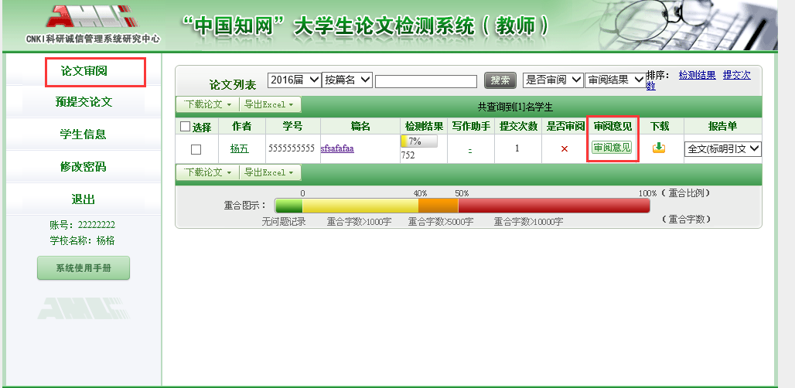

出现如下界面：

指导教师填写“修改意见”和“审阅意见”，通过，选择通过即可。如果审核有误，重新选择，提交即可。

